Resolución del Pleno del Instituto de Transparencia, Acceso a la Información Pública y Protección de Datos Personales del Estado de México y Municipios, con domicilio en Metepec, Estado de México, de fecha veintiuno de octubre de dos mil veinte.
VISTO el expediente formado con motivo del recurso de revisión 03357/INFOEM/IP/RR/2020, promovido por una persona de manera anónima, en lo sucesivo EL RECURRENTE, en contra de la respuesta emitida por el Ayuntamiento de Cuautitlán, en lo subsecuente EL SUJETO OBLIGADO, se procede a dictar la presente resolución con base en lo siguiente:
RESULTANDO
I. En fecha cuatro de junio de dos mil veinte, EL RECURRENTE presentó a través del Sistema de Acceso a la Información Mexiquense, en lo subsecuente EL SAIMEX, ante EL SUJETO OBLIGADO, la solicitud de acceso a información pública, a la que se le asignó el número 00251/CUAUTIT/IP/2020, mediante la cual requirió:
“CANTIDAD DE VACANTES CON LAS QUE SE CUENTAN Y CUALES SON LOS REQUISITOS PARA CADA UNA. “(Sic)
Modalidad de entrega: SAIMEX
III. En fecha veinticuatro de agosto de dos mil veinte, EL SUJETO OBLIGADO dio respuesta a la solicitud de acceso a la información pública requerida por EL RECURRENTE, en los siguientes términos:
“…Cuautitlán, México a 24 de Agosto de 2020
Nombre del solicitante:
Folio de la solicitud: 00251/CUAUTIT/IP/2020
El suscrito en calidad de coordinador de la unidad de transparencia, me permito hacer entrega de la información solicitada y dar cumplimiento a lo estipulado en el Artículo 53 fracciones II, V y VI IV de la Ley de Transparencia Y Acceso a la Información pública del Estado de México y Municipios. Sin otro particular que el presente, le extiendo un cordial saludo.
… “(Sic)
De igual manera, adjuntó el archivo electrónico denominado Contestación 0251-2020.zip, mismo que contiene los siguientes archivos:
- OFICIO ENVIADO A ADMINISTRACIÓN.pdf; consistente en el oficio de fecha 5 de junio de dos mil veinte, mediante el cual el Encargado de Despacho de la Unidad de Transparencia, requirió al Servidor Público Habilitado de la Dirección de Administración, diera atención a la solicitud de información de mérito.
- OFICIO DE CONTESTACIÓN DE ADMINISTRACIÓN.pdf; consistente en el oficio de fecha veinticuatro de junio de dos mil veinte, a través del cual, el Director de Administración, señaló que el número de plazas vacantes se encuentra publicado en la página oficial www.ipomex.org.mx, en Ayuntamientos (Cuautitlán) en él artículo 92 fracción XB; sin embargo, derivado de la pandemia generada por el virus SARS-CoV2(COVID-19) y la contención del gasto que ello implica, no se estaban llevando a cabo contrataciones de personal; por lo tanto, se encontraba imposibilitado para mencionar los requisitos solicitados en una vacante.
III. Inconforme con la respuesta del SUJETO OBLIGADO, el veinticinco de agosto de dos mil veinte, EL RECURRENTE interpuso el recurso de revisión objeto del presente estudio, el cual fue registrado en EL SAIMEX y se le asignó el número de expediente 03357/INFOEM/IP/RR/2020, en el que señaló como acto impugnado, así como, razones y motivos de inconformidad lo siguiente:
“LA LEY DICE QUE CUANDO la información ya esté disponible por cualquier medio, se tienen cinco días hábiles para dar respuesta, así como también dice que la fuente deberá ser precisa y concreta y no debe implicar que el solicitante realice una búsqueda en toda la información que se encuentre disponible.” (Sic)
IV. El recurso de que se trata se envió electrónicamente al Instituto de Transparencia, Acceso a la Información Pública y Protección de Datos Personales del Estado de México y Municipios en fecha veinticinco de agosto de dos mil veinte y con fundamento en el artículo 185, fracción I de la Ley de Transparencia y Acceso a la Información Pública del Estado de México y Municipios, se turnó, a través del SAIMEX, a la Comisionada Eva Abaid Yapur, a efecto de que decretara su admisión o desechamiento.
V. En fecha treinta y uno de agosto de dos mil veinte, atento a lo dispuesto en el artículo 185, fracciones I, II y IV de la Ley de Transparencia y Acceso a la Información Pública del Estado de México y Municipios, se acordó la admisión a trámite del referido recurso de revisión, así como la integración del expediente respectivo, mismo que se puso a disposición de las partes, para que, de considerarlo conveniente, en el plazo máximo de siete días hábiles, EL RECURRENTE realizara manifestaciones y alegatos, así como ofreciera las pruebas que a su derecho conviniera y, en el caso del SUJETO OBLIGADO exhibiera el Informe Justificado.
VI. Conforme a las constancias que obran en el SAIMEX, se advierte que EL RECURRENTE no presentó manifestaciones y alegatos, ni ofreció los medios de prueba que a su derecho convinieran. Por su parte, EL SUJETO OBLIGADO fue omiso en rendir el respectivo Informe Justificado, tal y como se aprecia en la siguiente imagen:

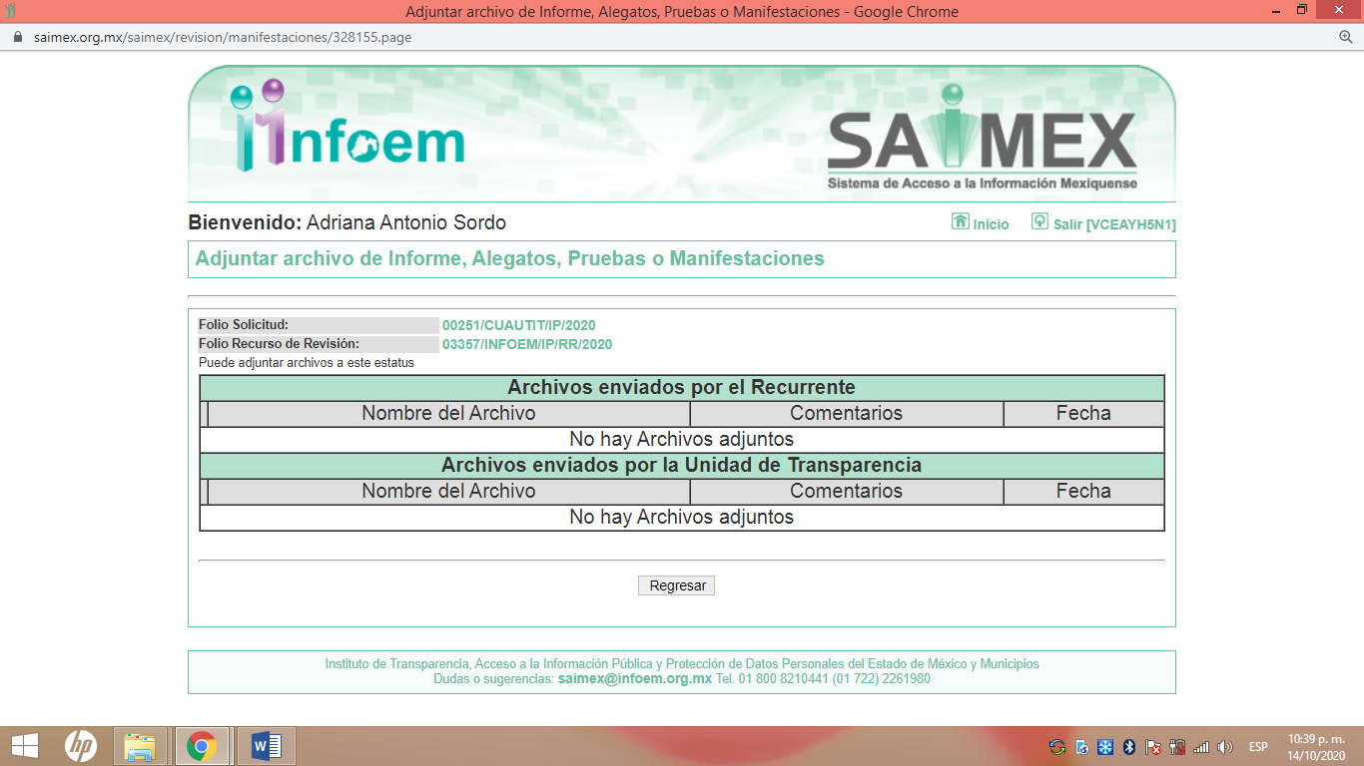
VII. Transcurrido el plazo señalado en el párrafo anterior y, una vez analizado el estado procesal que guardaba el expediente, en fecha trece de octubre dos mil veinte, la Comisionada Ponente acordó el cierre de instrucción, así como la remisión del mismo a efecto de ser resuelto, de conformidad con lo establecido en el artículo 185, fracciones VI y VIII de la Ley de Transparencia y Acceso a la Información Pública del Estado de México y Municipios.
VIII. En fecha trece de octubre de dos mil veinte, la Comisionada Ponente acordó ampliar el plazo para resolver los recursos de revisión de mérito, por un periodo de hasta quince días hábiles, de conformidad con el artículo 181, tercer párrafo de la Ley de Transparencia y Acceso a la Información Pública del Estado de México y Municipios; y
CONSIDERANDO
PRIMERO. Competencia. Este Instituto de Transparencia, Acceso a la Información Pública y Protección de Datos Personales del Estado de México y Municipios, es competente para conocer y resolver el presente recurso, conforme a lo dispuesto en el artículo 6, Apartado A, de la Constitución Política de los Estados Unidos Mexicanos; el artículo 5, párrafos vigésimo segundo, vigésimo tercero y vigésimo cuarto, fracciones IV y V, de la Constitución Política del Estado Libre y Soberano de México; los artículos 2, fracción II, 13, 29, 36, fracciones I y II, 176, 178, 179, 181, párrafo tercero y 185, de la Ley de Transparencia y Acceso a la Información Pública del Estado de México y Municipios, y los artículos 9, fracciones I y XXIV y 11, del Reglamento Interior del Instituto de Transparencia, Acceso a la Información Pública y Protección de Datos Personales del Estado de México y Municipios.
SEGUNDO. Interés. El recurso de revisión fue interpuesto por parte legítima en atención a que fue presentado por EL RECURRENTE, quien es la misma persona que formuló la solicitud de información pública al SUJETO OBLIGADO.
TERCERO. Oportunidad. El recurso de revisión fue interpuesto dentro del plazo de quince días hábiles contados a partir del día siguiente a aquel en que EL RECURRENTE tuvo conocimiento de la respuesta impugnada, tal y como lo prevé el artículo 178 de la Ley de Transparencia y Acceso a la Información Pública del Estado de México y Municipios, que establece:
“Artículo 178. El solicitante podrá interponer, por sí mismo o a través de su representante, de manera directa o por medios electrónicos, recurso de revisión ante el Instituto o ante la Unidad de Transparencia que haya conocido de la solicitud dentro de los quince días hábiles, siguientes a la fecha de la notificación de la respuesta.
A falta de respuesta del sujeto obligado, dentro de los plazos establecidos en esta Ley, a una solicitud de acceso a la información pública, el recurso podrá ser interpuesto en cualquier momento, acompañado con el documento que pruebe la fecha en que presentó la solicitud.
En el caso de que se interponga ante la Unidad de Transparencia, ésta deberá remitir el recurso de revisión al Instituto a más tardar al día siguiente de haberlo recibido.” (Sic)

En esa tesitura, atendiendo a que EL SUJETO OBLIGADO notificó la respuesta a la solicitud de información pública el día veinticuatro de agosto de dos mil veinte; así, el plazo de quince días hábiles que el artículo 178 de la Ley de la materia otorga al RECURRENTE para presentar el recurso de revisión, transcurrió del veintiséis de agosto al quince de septiembre de dos mil veinte, sin contemplar en el cómputo los días veintinueve y treinta de agosto; cinco, seis, doce y trece de septiembre de dos mil veinte por corresponder a sábados y domingos, considerados como días inhábiles, en términos del artículo 3, fracción X de la Ley de Transparencia y Acceso a la Información Pública del Estado de México y Municipios y de conformidad con el Calendario Oficial en Materia de Transparencia, Acceso a la Información Pública y Protección de Datos Personales para el año dos mil diecinueve y enero dos mil veinte, aprobado por el Pleno de este Instituto, el diecinueve de diciembre de dos mil diecinueve.

En ese tenor, si el recurso de revisión que nos ocupan, se interpuso el veinticinco de agosto de dos mil veinte, éste se encuentra dentro de los márgenes temporales previstos en el citado precepto legal y, por tanto, se consideran oportunos.
CUARTO. Procedibilidad. Se considera importante abordar el análisis de los requisitos de procedibilidad del Recurso de Revisión; así, tenemos que el artículo 180 de la Ley de Transparencia y Acceso a la Información Pública del Estado de México y Municipios, establece lo siguiente:
“Artículo 180. El recurso de revisión contendrá:
I. El sujeto obligado ante la cual se presentó la solicitud;
II. El nombre del solicitante que recurre o de su representante y, en su caso, del tercero interesado, así como la dirección o medio que señale para recibir notificaciones;
III. El número de folio de respuesta de la solicitud de acceso;
IV. La fecha en que fue notificada la respuesta al solicitante o tuvo conocimiento del acto reclamado, o de presentación de la solicitud, en caso de falta de respuesta;
V. El acto que se recurre;
VI. Las razones o motivos de inconformidad;
VII. La copia de la respuesta que se impugna y, en su caso, de la notificación correspondiente, en el caso de respuesta de la solicitud; y
VIII. Firma del recurrente, en su caso, cuando se presente por escrito, requisito sin el cual se dará trámite al recurso.
Adicionalmente, se podrán anexar las pruebas y demás elementos que considere procedentes someter a juicio del Instituto.
En ningún caso será necesario que el particular ratifique el recurso de revisión interpuesto.
En caso de que el recurso se interponga de manera electrónica no será indispensable que contengan los requisitos establecidos en las fracciones II, IV, VII y VIII.”
En principio, de una interpretación del artículo transcrito se observan los requisitos que deberán contener los recursos de revisión; sobre el particular, de la revisión del expediente electrónico del SAIMEX se desprende que la parte solicitante y ahora RECURRENTE, en ejercicio de su derecho de acceso a la información pública, no proporcionó su nombre para que sea identificada, ni se tiene la certeza sobre su identidad, lo que en estricto sentido provoca que no se colmen los requisitos establecidos en el citado artículo 180 de la Ley de Transparencia.
Empero, debe destacarse que el artículo 15 de Ley de Transparencia y Acceso a la Información Pública del Estado de México y Municipios prevé que toda persona tendrá acceso a la información sin necesidad de acreditar interés alguno o justificar su utilización, de lo que se infiere que para el ejercicio del derecho de acceso a la información pública, el nombre no es un requisito sine qua non que los particulares y, en su caso, los recurrentes deban señalar, por el contrario la Ley de Transparencia prevé en su artículo 155, párrafo segundo la posibilidad de que las solicitudes de información sean anónimas, con nombre incompleto o seudónimo.
Correlativo a ello, cabe mencionar que los artículos 6, Apartado A, de la Constitución Política de los Estados Unidos Mexicanos y 5 párrafos vigésimo segundo, vigésimo tercero y vigésimo cuarto de la Constitución Política del Estado Libre y Soberano de México, garantizan el ejercicio del derecho de acceso a la información pública, toda vez que disponen que toda persona sin necesidad de acreditar interés alguno o justificar su utilización, tendrá acceso gratuito a la información pública; preceptos cuyo texto y sentido literal es el siguiente:
Constitución Política de los Estados Unidos Mexicanos
“Artículo 6o. La manifestación de las ideas no será objeto de ninguna inquisición judicial o administrativa, sino en el caso de que ataque a la moral, la vida privada o los derechos de terceros, provoque algún delito, o perturbe el orden público; el derecho de réplica será ejercido en los términos dispuestos por la ley. El derecho a la información será garantizado por el Estado.
Toda persona tiene derecho al libre acceso a información plural y oportuna, así como a buscar, recibir y difundir información e ideas de toda índole por cualquier medio de expresión.
Para efectos de lo dispuesto en el presente artículo se observará lo siguiente:
A. Para el ejercicio del derecho de acceso a la información, la Federación, los Estados y el Distrito Federal, en el ámbito de sus respectivas competencias, se regirán por los siguientes principios y bases:
I. Toda la información en posesión de cualquier autoridad, entidad, órgano y organismo de los Poderes Ejecutivo, Legislativo y Judicial, órganos autónomos, partidos políticos, fideicomisos y fondos públicos, así como de cualquier persona física, moral o sindicato que reciba y ejerza recursos públicos o realice actos de autoridad en el ámbito federal, estatal y municipal, es pública y sólo podrá ser reservada temporalmente por razones de interés público y seguridad nacional, en los términos que fijen las leyes. En la interpretación de este derecho deberá prevalecer el principio de máxima publicidad. Los sujetos obligados deberán documentar todo acto que derive del ejercicio de sus facultades, competencias o funciones, la ley determinará los supuestos específicos bajo los cuales procederá la declaración de inexistencia de la información.
II. La información que se refiere a la vida privada y los datos personales será protegida en los términos y con las excepciones que fijen las leyes.
III. Toda persona, sin necesidad de acreditar interés alguno o justificar su utilización, tendrá acceso gratuito a la información pública, a sus datos personales o a la rectificación de éstos.
IV. Se establecerán mecanismos de acceso a la información y procedimientos de revisión expeditos que se sustanciarán ante los organismos autónomos especializados e imparciales que establece esta Constitución.
V. Los sujetos obligados deberán preservar sus documentos en archivos administrativos actualizados y publicarán, a través de los medios electrónicos disponibles, la información completa y actualizada sobre el ejercicio de los recursos públicos y los indicadores que permitan rendir cuenta del cumplimiento de sus objetivos y de los resultados obtenidos.
VI. Las leyes determinarán la manera en que los sujetos obligados deberán hacer pública la información relativa a los recursos públicos que entreguen a personas físicas o morales.
VII. La inobservancia a las disposiciones en materia de acceso a la información pública será sancionada en los términos que dispongan las leyes.
VIII. La Federación contará con un organismo autónomo, especializado, imparcial, colegiado, con personalidad jurídica y patrimonio propio, con plena autonomía técnica, de gestión, capacidad para decidir sobre el ejercicio de su presupuesto y determinar su organización interna, responsable de garantizar el cumplimiento del derecho de acceso a la información pública y a la protección de datos personales en posesión de los sujetos obligados en los términos que establezca la ley.
…
La ley establecerá aquella información que se considere reservada o confidencial.”
Constitución Política del Estado Libre y Soberano de México
“Artículo 5. …
El derecho a la información será garantizado por el Estado. La ley establecerá las previsiones que permitan asegurar la protección, el respeto y la difusión de este derecho.
Para garantizar el ejercicio del derecho de transparencia, acceso a la información pública y protección de datos personales, los poderes públicos y los organismos autónomos, transparentarán sus acciones, en términos de las disposiciones aplicables, la información será oportuna, clara, veraz y de fácil acceso.
Este derecho se regirá por los principios y bases siguientes:
I. Toda la información en posesión de cualquier autoridad, entidad, órgano y organismos de los Poderes Ejecutivo, Legislativo y Judicial, órganos autónomos, partidos políticos, fideicomisos y fondos públicos estatales y municipales, así como del gobierno y de la administración pública municipal y sus organismos descentralizados, asimismo de cualquier persona física, jurídica colectiva o sindicato que reciba y ejerza recursos públicos o realice actos de autoridad en el ámbito estatal y municipal, es pública y sólo podrá ser reservada temporalmente por razones previstas en la Constitución Política de los Estados Unidos Mexicanos de interés público y seguridad, en los términos que fijen las leyes. En la interpretación de este derecho deberá prevalecer el principio de máxima publicidad. Los sujetos obligados deberán documentar todo acto que derive del ejercicio de sus facultades, competencias o funciones, la ley determinará los supuestos específicos bajo los cuales procederá la declaración de inexistencia de la información.
II. La información referente a la intimidad de la vida privada y la imagen de las personas será protegida a través de un marco jurídico rígido de tratamiento y manejo de datos personales, con las excepciones que establezca la ley reglamentaria.
III. Toda persona, sin necesidad de acreditar interés alguno o justificar su utilización, tendrá acceso gratuito a la información pública, a sus datos personales o a la rectificación de éstos.
IV. Se establecerán mecanismos de acceso a la información y procedimientos de revisión expeditos que se sustanciarán ante el organismo autónomo especializado e imparcial que establece esta Constitución.
V. Los procedimientos de acceso a la información pública, de acceso, corrección y supresión de datos personales, así como los recursos de revisión derivados de los mismos, podrán tramitarse por medios electrónicos, a través de un sistema automatizado que para tal efecto establezca la ley reglamentaria y el organismo autónomo garante en el ámbito de su competencia. Las resoluciones que correspondan a estos procedimientos se sistematizarán para favorecer su consulta.
VI. Los sujetos obligados deberán preservar sus documentos en archivos administrativos actualizados y publicarán, a través de los medios electrónicos disponibles, la información completa y actualizada sobre el ejercicio de los recursos públicos y los indicadores que permitan rendir cuenta del cumplimiento de sus objetivos y los resultados obtenidos.
VII. La ley reglamentaria, determinará la manera en que los sujetos obligados deberán hacer pública la información relativa a los recursos públicos que entreguen a personas físicas o jurídicas colectivas.”
(Énfasis añadido)
Por otra parte, del contenido del artículo 1 de la Constitución Política de los Estados Unidos Mexicanos, se destaca lo siguiente:
“Artículo 1o. En los Estados Unidos Mexicanos todas las personas gozarán de los derechos humanos reconocidos en esta Constitución y en los tratados internacionales de los que el Estado Mexicano sea parte, así como de las garantías para su protección, cuyo ejercicio no podrá restringirse ni suspenderse, salvo en los casos y bajo las condiciones que esta Constitución establece.
Las normas relativas a los derechos humanos se interpretarán de conformidad con esta Constitución y con los tratados internacionales de la materia favoreciendo en todo tiempo a las personas la protección más amplia.
Todas las autoridades, en el ámbito de sus competencias, tienen la obligación de promover, respetar, proteger y garantizar los derechos humanos de conformidad con los principios de universalidad, interdependencia, indivisibilidad y progresividad. En consecuencia, el Estado deberá prevenir, investigar, sancionar y reparar las violaciones a los derechos humanos, en los términos que establezca la ley.”
(Énfasis añadido)
En esa virtud, de una interpretación sistemática, armónica y progresiva del derecho humano de acceso a la información pública se reitera que toda persona, sin necesidad de acreditar interés alguno o justificar su utilización, deberá tener acceso a la información pública, es decir, dicho derecho fundamental exime a quien lo ejerce, de acreditar su legitimación en la causa o su interés en el asunto, lo que permite la posibilidad de que inclusive, la solicitud de acceso a la información pueda ser anónima o no contener un nombre que identifique al solicitante o que permita tener certeza sobre su identidad.
Robustece lo anterior, el Criterio 6/2014 del entonces Instituto Federal de Acceso a la Información y Protección de Datos (IFAI), ahora INAI, el cual se reproduce para una mayor referencia:
“Acceso a información gubernamental. No debe condicionarse a que el solicitante acredite su personalidad, demuestre interés alguno o justifique su utilización. De conformidad con lo dispuesto en los artículos 6o., apartado A, fracción III de la Constitución Política de los Estados Unidos Mexicanos, y 1º, 2º, 4º y 40 de la Ley Federal de Transparencia y Acceso a la Información Pública Gubernamental, la respuesta a una solicitud de acceso a información y entrega de la misma, no debe estar condicionada a que el particular acredite su personalidad, demuestre interés alguno o justifique su utilización, en virtud de que los sujetos obligados no deben requerir al solicitante mayores requisitos que los establecidos en la Ley. En este sentido, las dependencias y entidades, sólo deberán asegurarse de que, en su caso, se haya cubierto el pago de reproducción y envío de la información, mediante la exhibición del recibo correspondiente.”
En ese orden de ideas, se estima que el requerimiento relativo al nombre como presupuesto de procedibilidad podría limitar el ejercicio del derecho de acceso a la información pública, debido a que el hecho de solicitar la identificación del RECURRENTE, a través de dicho dato personal, en ciertos extremos se equipara a una exigencia acerca de su interés o justificación de su utilización, lo que materialmente haría nugatorio un derecho fundamental.
Aunado a ello, para el estudio de la materia sobre la que se resuelve el recurso de revisión, resulta intrascendente el nombre de la persona que lo hubiere promovido, en virtud de que tanto la Constitución Federal, como la Constitución Política del Estado Libre y Soberano de México, reconocen la prerrogativa de los individuos para no acreditar dicho interés o justificar su utilización, por lo que este Órgano Garante en la materia, se encuentra impedido para realizar dicho análisis, en la inteligencia de que al limitar un derecho humano, como lo es el derecho de acceso a la información pública, por una cuestión procedimental.
En consecuencia, dado lo expuesto y fundado con anterioridad, se estima que el requisito relativo al nombre del RECURRENTE no constituye un presupuesto indispensable de procedibilidad del recurso de revisión, en términos de los artículos 25 de la Convención Americana de Derechos Humanos, 1, párrafos segundo y tercero, 6, apartado A, fracciones III y IV de la Constitución Política de los Estados Unidos Mexicanos y 5, párrafo vigésimo segundo de la Constitución Política del Estado Libre y Soberano de México debido a que el acceso a la información pública es un derecho humano que no requiere legitimación en la causa, sino que únicamente basta con que se encuentre legitimado en el procedimiento de recurso de revisión, circunstancia que se acredita en las constancias electrónicas del expediente, de las que se desprende que EL RECURRENTE, es la misma persona que realizó la solicitud de acceso a la información pública que ahora se impugna.
Aunado a lo anterior, el propio artículo 180 en su último párrafo establece que cuando el recurso se interponga de manera electrónica no será indispensable que contengan determinados requisitos, entre ellos, el nombre del RECURRENTE; por lo que, en el presente caso, al haber sido presentado el recurso de revisión vía SAIMEX, dicho requisito resulta innecesario.
QUINTO. Estudio y resolución del asunto. Del análisis efectuado se advierte que el recurso de revisión de que se trata es procedente; toda vez, que se actualiza la hipótesis prevista en la fracción VIII del artículo 179 de la Ley de la materia, que a la letra indica:

“Artículo 179. El recurso de revisión es un medio de protección que la Ley otorga a los particulares, para hacer valer su derecho de acceso a la información pública, y procederá en contra de las siguientes causas:
…
VIII. La notificación, entrega o puesta a disposición de información en una modalidad o formato distinto al solicitado;
…”

(Énfasis añadido)
El precepto legal antes citado, establece como supuesto de procedencia del recurso de revisión, la puesta a disposición de información en una modalidad o formato distinto al solicitado; situación que se actualiza en el presente caso, en razón de que el particular requirió información vía SAIMEX, de documentos con una denominación en específico; sin embargo, EL SUJETO OBLIGADO, le remitió una liga electrónica, donde podría localizar la información solicitada, situación que no ocurrió, como se analizará más adelante.
Una vez determinada la vía, sobre la que versará el presente estudio, se puede advertir que EL RECURRENTE solicitó del SUJETO OBLIGADO, vía SAIMEX, lo siguiente:
- Número de vacantes y los requisitos para cada una
En respuesta a la solicitud de acceso a la información pública, EL SUJETO OBLIGADO remitió una liga electrónica, donde señaló, al ahora RECURRENTE, que en esta, podría encontrar la información solicitada; inconforme EL RECURRENTE, interpuso el recurso de revisión, en el cual se dolió respecto a que no le fue otorgada una fuente precisa y concreta y en el término de cinco días, como marca la Ley en la materia; seguida la secuela procesal, EL SUJETO OBLIGADO no rindió su Informe Justificado; mientras que EL RECURRENTE no emitió manifestaciones que a su derecho correspondieran.
Bajo ese contexto, este Instituto analizó la totalidad de constancias que integran el expediente electrónico del SAIMEX y advirtió que las razones o motivos de inconformidad hechos valer por EL RECURRENTE devienen fundados, de acuerdo a las consideraciones de hecho y de derecho que a continuación se desagregan.
Precisado esto, se obvia el análisis de la competencia por parte del SUJETO OBLIGADO, para generar, administrar o poseer la información solicitada, dado que éste la ha asumido, mediante su respuesta.
En efecto, el hecho de que EL SUJETO OBLIGADO haya asumido contar con la información pública solicitada, acepta que la genera, posee y administra, en ejercicio de sus funciones de derecho público, motivo por el cual se actualiza el supuesto jurídico, previsto en el artículo 12 de la Ley de Transparencia y Acceso a la Información Pública del Estado de México y Municipios.

“Artículo 12. Quienes generen, recopilen, administren, manejen, procesen, archiven o conserven información pública serán responsables de la misma en los términos de las disposiciones jurídicas aplicables.
Los sujetos obligados sólo proporcionarán la información pública que se les requiera y que obre en sus archivos y en el estado en que ésta se encuentre. La obligación de proporcionar información no comprende el procesamiento de la misma, ni el presentarla conforme al interés del solicitante; no estarán obligados a generarla, resumirla, efectuar cálculos o practicar investigaciones.”

Así, el estudio de la naturaleza jurídica de la información pública solicitada, tiene por objeto determinar si ésta la genera, posee o administra EL SUJETO OBLIGADO; sin embargo, en aquellos casos en que éste la asume, a nada práctico nos conduciría su estudio, ya que se insiste, dicha información, fue admitida por el mismo, mediante su respuesta; por lo que, la genera, posee y administra, en ejercicio de sus funciones de derecho público, motivo por el cual, se actualiza el supuesto jurídico, previsto en el artículo 12 de la Ley de la materia, anteriormente referido.
Asimismo, no se omite comentar que, al haber existido un pronunciamiento por parte del SUJETO OBLIGADO, a fin de dar respuesta a la solicitud planteada, este Instituto no está facultado para manifestarse sobre la veracidad de la información proporcionada en respuesta e Informe Justificado, pues este Órgano Garante, conforme al artículo 36 de la Ley de la Materia, no se encuentra facultado para pronunciarse acerca de la autenticidad de dicho pronunciamiento.
Sirve de sustento a lo anterior, el criterio 31/10 emitido por el entonces Instituto Federal de Acceso a la Información y Protección de Datos, ahora Instituto Nacional de Transparencia, Acceso a la Información y Protección de Datos Personales (INAI), el cual refiere:
“El Instituto Federal de Acceso a la Información y Protección de Datos no cuenta con facultades para pronunciarse respecto de la veracidad de los documentos proporcionados por los sujetos obligados. El Instituto Federal de Acceso a la Información y Protección de Datos es un órgano de la Administración Pública Federal con autonomía operativa, presupuestaria y de decisión, encargado de promover y difundir el ejercicio del derecho de acceso a la información; resolver sobre la negativa de las solicitudes de acceso a la información; y proteger los datos personales en poder de las dependencias y entidades. Sin embargo, no está facultado para pronunciarse sobre la veracidad de la información proporcionada por las autoridades en respuesta a las solicitudes de información que les presentan los particulares, en virtud de que en los artículos 49 y 50 de la Ley Federal de Transparencia y Acceso a la Información Pública Gubernamental no se prevé una causal que permita al Instituto Federal de Acceso a la Información y Protección de Datos conocer, vía recurso revisión, al respecto. Expedientes: 2440/07 Comisión Federal de Electricidad - Alonso Lujambio Irazábal 0113/09 Instituto de Seguridad y Servicios Sociales de los Trabajadores del Estado – Alonso Lujambio Irazábal 1624/09 Instituto Nacional para la Educación de los Adultos - María Marván Laborde 2395/09 Secretaría de Economía - María Marván Laborde 0837/10 Administración Portuaria Integral de Veracruz, S.A. de C.V. – María Marván Laborde
Criterio 31/10” (sic)
Ahora bien, es importante analizar si con la respuesta proporcionada por EL SUJETO OBLIGADO, se colmó el derecho de acceso a la información pública del particular.
De esta forma, es importante recordar que el solicitante requirió del SUJETO OBLIGADO, lo siguiente:
- Número de vacantes y los requisitos para cada una
De esta forma, EL SUJETO OBLIGADO, mediante su respuesta, señaló que el número de plazas vacantes se encontraba publicado en la página oficial www.ipomex.org.mx, en Ayuntamientos (Cuautitlán) en él artículo 92 fracción XB; sin embargo, derivado de la pandemia generada por el virus SARS-CoV2(COVID-19) y la contención del gasto que ello implica, no se estaban llevando a cabo contrataciones de personal; por lo tanto, se encontraba imposibilitado para mencionar los requisitos solicitados en una vacante.
De tal forma, que esta Ponencia Resolutora, se dio a la tarea de ingresar a la liga electronica señalada en respuesta por EL SUJETO OBLIGADO, localizandose lo siguiente:

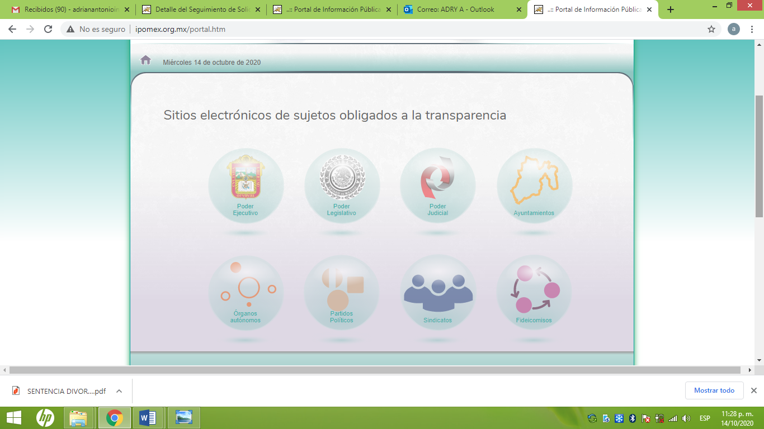

De esta forma, se advirtió que únicamente es posible acceder a la página principal de Información Pública de Oficio Mexiquense, por sus siglas IPOMEX, donde se concentra toda aquella información concerniente a las obligaciones de Transparencia, específicas y comunes de los Sujetos Obligados; por lo que, resulta conveniente precisar el contenido del artículo 161, de la Ley de Transparencia y Acceso a la Información Pública del Estado de México y Municipios, el cual dispone:
“Artículo 161. Cuando la información requerida por el solicitante ya esté disponible al público en medios impresos, tales como libros, compendios, trípticos, registros públicos, en formatos electrónicos disponibles en Internet o en cualquier otro medio, se le hará saber por el medio requerido por el solicitante la fuente, el lugar y la forma en que puede consultar, reproducir o adquirir dicha información en un plazo no mayor a cinco días hábiles. La fuente deberá ser precisa y concreta y no debe implicar que el solicitante realice una búsqueda en toda la información que se encuentre disponible.”
(Énfasis añadido)
En ese contexto, se advierte que una forma de colmar el derecho de acceso a la información de los solicitantes, sin que necesariamente se proporcione en la modalidad elegida, es hacer del conocimiento de los particulares, que la información requerida se encuentra a disposición del público en formatos electrónicos disponibles en Internet, teniendo como requisitos necesarios:
1) Que se proporcione la fuente, lugar y forma de consulta;
2) Que se haga del conocimiento dentro del plazo de 5 días hábiles contados a partir de la solicitud; y
3) Que la fuente proporcionada sea precisa y concreta, de tal manera, que no implique que los solicitantes realicen una búsqueda en toda la información que se encuentre disponible.
En ese contexto, a criterio de esta Ponencia Resolutora, la respuesta proporcionada, incumple con los requisitos establecidos en el artículo 161 de la Ley adjetiva, señalados en el párrafo anterior, toda vez que, por una parte, la respuesta fue otorgada fuera del plazo de cinco días hábiles, puesto que la solicitud fue realizada el día 4 de junio de 2020, mientras que la respuesta fue otorgada el día 24 de agosto de la referida anualidad, es decir, al décimo sexto día después de haber realizado la solicitud; así mismo, no se proporcionó una liga electrónica, precisa y concreta, puesto que, al abrirla, nos encontramos con la página principal de Información Pública de Oficio Mexiquense; por lo que, para acceder a la información pública solicitada, es necesaria una búsqueda. Así; se advierte, que EL SUJETO OBLIGADO, omitió proporcionar la liga electrónica precisa y concreta, lo anterior supone que el particular, al momento de querer acceder a la información solicitada debe realizar una búsqueda exhaustiva en toda la información que se encuentra disponible en la página electrónica señalada, donde además se advierte que hay diversa información que no forma parte de la información solicitada por el particular, lo que le causa incertidumbre al momento de consultar la información, por ello, es deber de los Sujetos Obligados poner a su disposición la información requerida, lo más clara y precisa posible, por tanto, es claro que con la respuesta proporcionada no se colma el derecho de acceso a la información pública del particular.
Atento a lo anterior, es de resaltar que EL RECURRENTE solicitó la información contemplada en la fracción X del artículo 92 de la Ley de la materia, el cual contempla las obligaciones de transparencia común que los Sujetos Obligados deberán poner a disposición del público de manera permanente y actualizada de forma sencilla, precisa y entendible, en los respectivos medios electrónicos, de acuerdo con sus facultades, atribuciones, funciones u objeto social, según corresponda, la información

Ahora, como fue señalado, la información requerida es una obligación de transparencia en términos de la Ley de la materia, sirve de sustento y base el artículo 92 de la Ley de Transparencia y Acceso a la Información Pública del Estado de México y Municipios en su fracción X, que a la letra dice:

“Artículo 92. Los sujetos obligados deberán poner a disposición del público de manera permanente y actualizada de forma sencilla, precisa y entendible, en los respectivos medios electrónicos, de acuerdo con sus facultades, atribuciones, funciones u objeto social, según corresponda, la información, por lo menos, de los temas, documentos y políticas que a continuación se señalan:

(…)
X. El número total de las plazas y del personal de base y de confianza, especificando el total de las vacantes, por nivel de puesto, para cada unidad administrativa;…”

Del precepto anterior, se aduce que, EL SUJETO OBLIGADO tiene el deber de poner a disposición del público en su portal de transparencia electrónico, en este apartado los Sujetos Obligados publicarán información con base en su estructura orgánica vigente, aprobada y registrada por el órgano competente, por lo que se considera procedente su entrega.

Siendo importante remitirnos a los Lineamientos Técnicos Generales para la publicación, homologación y estandarización de la información de las obligaciones establecidas en el Título Quinto y en la Fracción IV del artículo 31 de la Ley General de Transparencia y Acceso a la Información Pública, que deben de difundir los sujetos obligados en los portales de internet y en la Plataforma Nacional de Transparencia.

Artículo 92, fracción X.

X. El número total de las plazas y del personal de base y de confianza, especificando el total de las vacantes, por nivel de puesto, para cada unidad administrativa.

En este apartado, los Sujetos Obligados deberán publicar; desde cada nivel de estructura la denominación de las áreas que le están subordinadas jerárquicamente y desde cada área se incluirá la información del total de plazas tanto de base como de confianza; de tal forma que se señale cuáles plazas están ocupadas y cuáles vacantes, así como los totales.

La actualización de la Información se hará de manera trimestral, y deberá conservarse únicamente la información vigente.

“Criterios sustantivos de contenido

Criterio 1 Ejercicio

Criterio 2 Periodo que se informa (fecha de inicio y fecha de término con el formato día/mes/año)

Criterio 3 Denominación del área (de acuerdo con el catálogo que en su caso regule la actividad del sujeto obligado)

Criterio 4 Denominación del puesto (de acuerdo con el catálogo que en su caso
Regule la actividad del sujeto obligado). La información deberá estar ordenada de tal forma que sea posible visualizar los niveles de autoridad y sus relaciones de dependencia

Criterio 5 Clave o nivel del puesto (de acuerdo con el catálogo que en su caso regule la actividad del sujeto obligado)

Criterio 6 Tipo de plaza (catálogo): base/confianza/milicia permanente/milicia auxiliar

Criterio 7 Área de adscripción inmediata superior

Criterio 8 Por cada puesto y/o cargo de la estructura especificar el estado (catálogo): ocupado/vacante.

Criterio 9 Por cada puesto y/o cargo de la estructura vacante se incluirá un hipervínculo a las convocatorias a concursos para ocupar cargos públicos abiertos a la sociedad en general o sólo abiertos a los(as) servidores(as) públicos(as) del sujeto obligado, difundidas en la fracción XIV del artículo 70 de la Ley General

Respecto al número total de las plazas del personal de base y confianza se especificará lo siguiente:

Criterio 10 Ejercicio

Criterio 11 Periodo que se informa (fecha de inicio y fecha de término con el formato día/mes/año)

Criterio 12 Total de plazas de base

Criterio 13 Total de plazas de base ocupadas

Criterio 14 Total de plazas de base vacantes

Criterio 15 Total de plazas de confianza

Criterio 16 Total de plazas de confianza ocupadas

Criterio 17 Total de plazas de confianza vacantes

Criterios adjetivos de actualización

Criterio 18 Periodo de actualización de la información: trimestral

Criterio 19 La información publicada deberá estar actualizada al periodo que corresponde de acuerdo con la Tabla de actualización y conservación de la información

Criterio 20 Conservar en el sitio de Internet y a través de la Plataforma Nacional la información de acuerdo con la Tabla de actualización y conservación de la información

Criterios adjetivos de confiabilidad

Criterio 21 Área(s) responsable(s) que genera(n), posee(n), publica(n) y/o actualiza(n) la información

Criterio 22 Fecha de actualización de la información publicada con el formato día/mes/año

Criterio 23 Fecha de validación de la información publicada con el formato día/mes/año

Criterio 24 Nota. Este criterio se cumple en caso de que sea necesario que el sujeto obligado incluya alguna aclaración relativa a la información publicada y/o explicación por la falta de información

Criterios adjetivos de formato

Criterio 25 La información publicada se organiza mediante los formatos 10a y 10b, en los cuales se incluyen todos los campos especificados en los criterios sustantivos de contenido

Criterio 26 El soporte de la información permite su reutilización

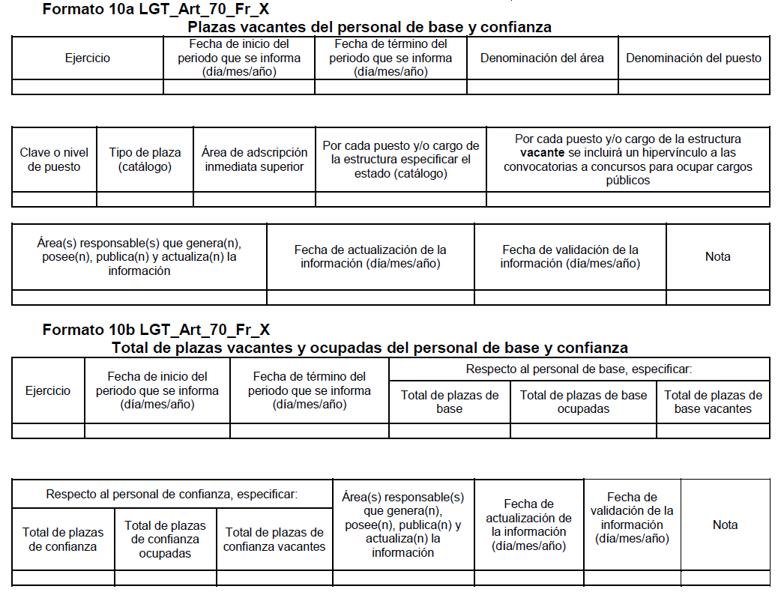

De lo anterior, se observa, que es obligación del SUJETO OBLIGADO recabar, difundir y actualizar la información relativa a las obligaciones de transparencia comunes y específicas a la que se refiere la Ley General, la Ley de la materia local, la que determine el Instituto y las demás disposiciones de la materia, así como propiciar que las áreas la actualicen periódicamente conforme a la normatividad aplicable, dentro de lo que se incluye el total de plazas vacantes del personal de base y confianza, así como el hipervínculo a las convocatorias a concursos para ocupar cargos públicos abiertos a la sociedad en general o sólo abiertos a los(as) servidores(as) públicos(as) del sujeto obligado, en donde se pueden encontrar los requisitos para ocupar dichas plazas vacantes.

De esta forma, al portal de Información de Oficio Mexiquense del SUJETO OBLIGADO, específicamente en la fracción X B, Total de plazas vacantes y ocupadas y se advirtió que durante el ejercicio fiscal 2020, en el segundo trimestre que se informó, que va del 1 de abril al 30 de julio de dos mil veinte, se encuentran registrados 8 plazas vacantes de base y 54 plazas de confianza vacantes, tal y como se observa a continuación:
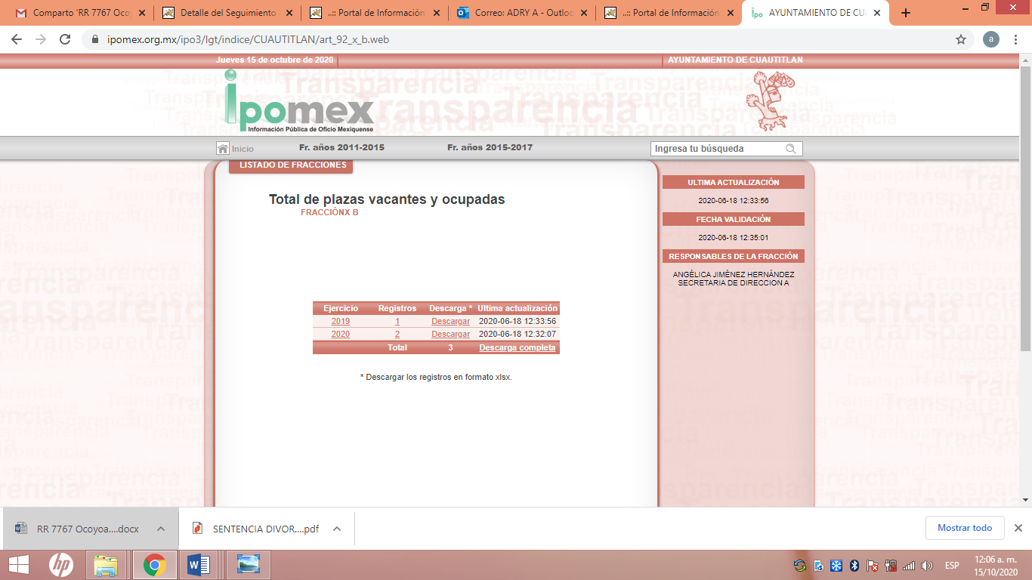
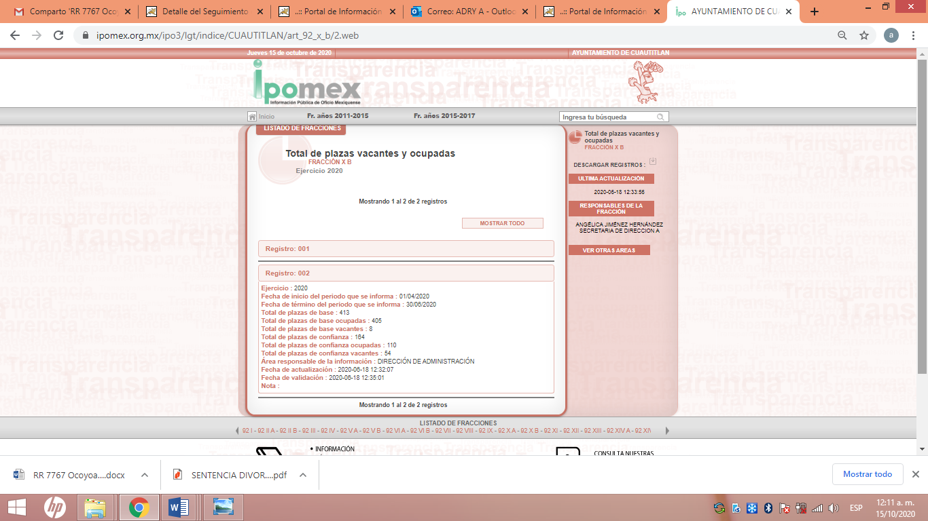
Ilustrado lo anterior y como ya se ha analizado, de conformidad con los Lineamientos Técnicos Generales para la publicación, homologación y estandarización de la información de las obligaciones establecidas en el Título Quinto y en la Fracción IV del artículo 31 de la Ley General de Transparencia y Acceso a la Información Pública, que deben de difundir los Sujetos Obligados en los portales de internet y en la Plataforma Nacional de Transparencia, EL SUJETO OBLIGADO, también debe publicar, la denominación del puesto, el área de adscripción y el hipervínculo a la convocatoria donde se encuentran los requisitos para acceder a las plazas vacantes, sin que de los registros localizados de pueda acceder a dicha información. En consecuencia, EL SUJETO OBLIGADO, debe hacer entrega del documento o documentos donde consten las plazas vacantes y sus requisitos vía SAIMEX.

De modo que, las razones o motivos de inconformidad del RECURRENTE devienen fundadas; por lo que, lo procedente es REVOCAR la respuesta del SUJETO OBLIGADO otorgada a la solicitud de información, ordenando la entrega de la información que ha quedado precisada, vía SAIMEX.
Así, con fundamento en lo prescrito en los artículos 5, párrafos vigésimo segundo, vigésimo tercero y vigésimo cuarto, fracciones IV y V de la Constitución Política del Estado Libre y Soberano de México; 2, fracción II, 29, 36, fracciones I y II, 176, 178, 179, 181, 185, fracción I, 186 y 188 de la Ley de Transparencia y Acceso a la Información Pública del Estado de México y Municipios, este Pleno:

RESUELVE
PRIMERO. Resultan fundadas las razones o motivos de inconformidad planteadas por EL RECURRENTE en términos del Considerando QUINTO de esta Resolución.
SEGUNDO. Se REVOCA la respuesta del SUJETO OBLIGADO y se le ordena atienda la solicitud de información que dio origen al recurso de revisión 03357/INFOEM/IP/RR/2020 y haga entrega al RECURRENTE, en términos del Considerando QUINTO de esta resolución, vía SAIMEX, de lo siguiente:
“El documento o documentos donde consten las plazas vacantes y los requisitos para a ingresar a dichas plazas, al 4 de junio de 2020.”

- Notifíquese a la Titular de la Unidad de Transparencia del SUJETO OBLIGADO para que, conforme a los artículos 186, último párrafo y 189, párrafo segundo de la Ley de Transparencia y Acceso a la Información Pública del Estado de México y Municipios, dé cumplimiento a lo ordenado dentro del plazo de diez días hábiles, debiendo informar a este Instituto en un plazo de tres días hábiles siguientes sobre el cumplimiento dado a la resolución.
- Con fundamento en el artículo 198 de la Ley de Transparencia y Acceso a la Información Pública del Estado de México y Municipios, se apercibe al SUJETO OBLIGADO que, en caso de negarse a cumplir la presente resolución o hacerlo de manera parcial se actuará de conformidad con lo previsto en los artículos 213, 214, 216 y 217 de dicha Ley.
- Notifíquese al RECURRENTE la presente resolución.
- Hágase del conocimiento del RECURRENTE que, de conformidad con lo establecido en el artículo 196 de la Ley de Transparencia y Acceso a la Información Pública del Estado de México y Municipios, podrá impugnarla vía Juicio de Amparo en los términos de las leyes aplicables.
ASÍ LO RESUELVE, POR UNANIMIDAD DE VOTOS, EL PLENO DEL INSTITUTO DE TRANSPARENCIA, ACCESO A LA INFORMACIÓN PÚBLICA Y PROTECCIÓN DE DATOS PERSONALES DEL ESTADO DE MÉXICO Y MUNICIPIOS, CONFORMADO POR LOS COMISIONADOS ZULEMA MARTÍNEZ SÁNCHEZ, EMITIENDO; EVA ABAID YAPUR, JOSÉ GUADALUPE LUNA HERNÁNDEZ, JAVIER MARTÍNEZ CRUZ Y LUIS GUSTAVO PARRA NORIEGA; EN LA VIGÉSIMA TERCERA SESIÓN ORDINARIA CELEBRADA EL VEINTIUNO DE OCTUBRE DE DOS MIL VEINTE, ANTE EL SECRETARIO TÉCNICO DEL PLENO, ALEXIS TAPIA RAMÍREZ.
Zulema Martínez Sánchez
Comisionada Presidenta
(RÚBRICA)
Eva Abaid Yapur  Comisionada  (RÚBRICA) | José Guadalupe Luna Hernández  Comisionado  (RÚBRICA)
Javier Martínez Cruz  Comisionado  (RÚBRICA) | Luis Gustavo Parra Noriega  Comisionado  (RÚBRICA)
Alexis Tapia Ramírez
Secretario Técnico del Pleno
(RÚBRICA)

Esta hoja corresponde a la resolución de fecha veintiuno de octubre de dos mil veinte, emitida en el recurso de revisión número 03357/INFOEM/IP/RR/2020.
YSM/AAS

